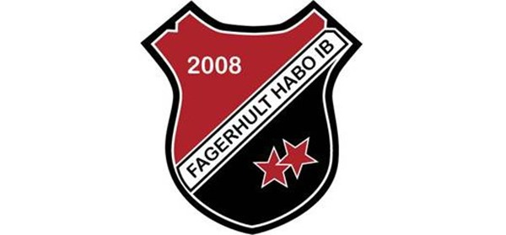
Inför Säsongen 20/21 med Fagerhult Habo IB F04-07!
Hej!
Här kommer lite info inför kommande säsong med FHIB F04-07.

- Vi har fått in en till tränare Henrik Rydholm ( Emmas pappa) som tillsammans med Sebastian, Richard och ev. Emelie( fortfarande osäker på hur hon kommer göra) kommer köra träningar och matcher med tjejerna. Välkommen Henke till ledarstaben! Linda (Vilmas mamma om nån missat det) och Pia Rydholm(Emmas mamma) kommer att sköta administrativa och praktiska saker kring laget med bla cuper, IBIS mm.

- Som ni säkert redan vet så kommer vi att spela i Smålandsserien i år, och med lite flyt och ändringar i så blev det en riktig derbyserie med bla. Bankeryd, JIK, Hovslätt mm. Tror att det endast blir 2 st lite längre bortaresor mot Tranås och Nässjö, serieindelningen släpps det närmaste veckorna på Innebandy.se.

- Som det ser ut nu så kommer vi att ha följande träningstider kommande säsong inomhus i C-hallen Tisdagar kl 18-19:30 och Torsdagar kl 19-20:30, ev, en tredje träningstid med fysträning kommer läggas till, men det återkommer vi med senare.

- Vi kommer att ändra lite med kioskschema, körschema mm, eftersom det är så få bortamatcher som vi kommer åka gemensamt. Vi kommer att sätta ihop lite mer fasta grupper för seketariat, kiosk, tvätt(matchkläder),säljgrupp mm. Dels för att vi vill att vi samtliga föräldrar ska hjälpas åt och ha lite mer ansvar, samt skapa en större gemenskap runt om laget. Mer om detta kommer framöver…

- Vi kommer att lägga in några träningsmatcher framöver innan serien startar. När dessa blir kommer vi ut med, men därför är det viktigt att alla tjejer drar igång med försäsongsträningen framför allt de som inte har annan idrott! Så mycket roligare att spela när man har orken med sig. Sebastian och Johanna kör på måndag och onsdag i veckan som kommer, (se utskick i föräldragruppen) så peppa tjejerna att haka på. Närvaron i veckan som varit har vart bra, dock saknas flera tjejer som inte har annan idrott, så be dem haka på nu.

- Vi har anmält laget till Vänerns Pärlacup(försäsongscup) även detta år, den är den 3 Oktober, besked om den kommer kunna spelas Pga Covid -19 ska tas under V34. Sen kommer vi anmäla dem till Gothia cup Göteborg i början av januari och även Fair Playcup i Jönköping i Mars/April. Vi utgår från att allt kommer spelas framöver, blir det ändrat så tar vi det då. Och vi har även en del tankar hur vi ska kunna få med så även -04 tjejerna ska kunna vara med på cuperna, mer info kommer senare. Så det finns mycket att se framemot.

- Det har även bildats en ”Tjejgrupp” med ledare för våra tjejlag i föreningen, som ska försöka skapa mer gemenskap och samarbete mellan lagen framöver samt att det blir fler tjejer som spelar, en aktivitet som de skapat är redan den 22 Augusti i Habo Sporthall, där kommer det att vara en dag för tjejer som vill prova på innebandy i olika åldrar, där vi även ska hjälpa till med diverse saker. Så där kommer vi behöva några tjejer/föräldrar som kan hjälpa till. Och ev kommer det att även vara provträning för tjejer i vår åldersgrupp, kanske är det någon/några vi kan värva in till vårat lag. Mer info om denna dag kommer! Klubbhuset kommer att vara där så man kan prova/köpa den nya klädkollektionen och nya klubbor och skor, så missa inte denna dagen!

- Vi kommer att ha föräldramöte om ca 1 månad, exakt datum kommer!

- Hur denna säsongen kommer spelas pga Covid-19 är det ännu ingen som vet, så fort vi vet nåt så kommer vi meddela er detta.

- Har ni några funderingar så kontakta nån av tränarna eller Linda, tel nr till samtliga ska stå på lagets sida. Är det någon som ska sluta eller är osäker på om man ska fortsätta kommande säsong, meddela oss ledare detta snarast så vi vet.

Så nu ser vi framemot en ny och ännu mer spännande säsong med våra tjejer!!

// Ledarna

